Střední průmyslová škola, Ústí nad Labem, Resslova 5



Laser Wand
Dokumentace k ročníkové práci

Autor: Josef Strachoň
Třída: 3ITB
Vedoucí práce: Bc. Vratislav Medřický 2025/2026

Prohlášení
Prohlašuji, že jsem ročníkovou práci na téma „Laser Wand“ vypracoval samostatně a s použitím uvedené literatury a pramenů.
V Ústí nad Labem dne 08.01.2026
……..…………………….

Poděkování
Chtěl bych poděkovat Bc. Vratislavu Medřickému za vedení mé ročníkové práce, cenné rady a odborný dohled. Dále děkuji všem, kteří mě během zpracování práce podporovali. Jmenovitě děkuji Ing. Petru Haberzettlovi za cenné rady z oblasti elektrotechniky, Josefu Strachoňovi st. za materiální a technickou podporu, zejména poskytnutí vybavení potřebného pro pájení.

Anotace
Tato dokumentace popisuje zpracování ročníkové práce zaměřené na návrh a vytvoření interaktivní laserové hry. Dokumentace je rozdělena do několika částí, které postupně vysvětlují jednotlivé kroky práce. V teoretické části je uvedena rešerše podobných projektů a technologií, které sloužily jako inspirace, a je zde popsán základní princip laserových her a využití pohybových senzorů. Praktická část se věnuje návrhu vlastního řešení, použitým komponentám a základní architektuře systému. Dále dokumentace obsahuje popis testování, zhodnocení dosažených výsledků a závěr, ve kterém je shrnuto splnění stanovených cílů práce.

Klíčová slova
ESP32, UWB, akcelerometr, gyroskop, magnetometr, napájecí článek, laser game,
Obsah
Úvod 7
1 Teoretická část 8
1.1 Rešerše 8
1.1.1 Wizard Tag 8
1.1.2 Klasická laser game 8
1.1.3 Pohybové senzory v herních systémech 9
1.2 Technologie 10
1.2.1 Mikrokontrolér a vývojové prostředí 10
1.2.2 Hardware a elektronické komponenty 11
2 Praktická část 12
2.1 Návrhy 12
2.2 Produktizace 12
2.3 Popis pro uživatele 14
Závěr 15
Seznam použitých zdrojů 16
Seznam obrázků 17
Seznam kódů 17
Seznam tabulek 17
Seznam objektů 17
Obsah média 19

Úvod
Hlavním cílem ročníkové práce je vytvoření funkčního prototypu interaktivní laserové hry, která využívá elektroniku a programování. Projekt je zaměřený na návrh herního zařízení ve formě laserové hůlky, která dokáže snímat pohyb hráče, odesílat data a umožnit jejich vyhodnocení v herním systému.
Téma práce jsem si vybral proto, že mě baví elektronika, práce s mikrokontroléry a moderní technologie. Cílem projektu je využít znalosti, které jsem získal během studia, a použít je při tvorbě reálného zařízení. Práce se zaměřuje na propojení hardwaru a softwaru tak, aby vznikl funkční herní systém reagující na pohyb hráče.
Hlavním cílem projektu je vytvořit prototyp zařízení, který dokáže snímat pohyb a odesílat naměřená data k dalšímu zpracování. Mezi dílčí cíle patří návrh zapojení jednotlivých součástek, výběr vhodných komponent a vytvoření základního programu pro přenos dat. Výsledkem práce by měl být systém, který umožní vyhodnocování herních událostí, například zásahů nebo pohybu hráče.
Od projektu očekávám, že výsledné řešení bude funkční a použitelné jako základ pro další rozšiřování. Výsledný prototyp by měl ukázat možnosti propojení elektroniky a programování v praxi a posloužit jako příklad využití získaných znalostí během studia. Stanovené cíle jsou zvoleny tak, aby byly splnitelné a hodnotitelné v závěrečném hodnocení práce.

Teoretická část

Rešerše

Wizard Tag
Wizard Tag je interaktivní hra, která kombinuje pohyb hráče v reálném prostoru s herními prvky inspirovanými světem kouzel. Hráči v této hře používají speciální herní zařízení ve tvaru kouzelnické hůlky, pomocí kterého na sebe „sesílají kouzla“. Pohyb hráče a směr hůlky jsou snímány senzory a následně vyhodnocovány herním systémem.
Hra využívá prvky rozšířené reality a klade důraz na fyzickou aktivitu hráčů. Na rozdíl od klasických laser game se Wizard Tag nesoustředí pouze na střelbu, ale také na herní příběh, týmovou spolupráci a různé herní módy. Každý hráč má přidělené herní vlastnosti, jako je počet životů nebo typ kouzla, které může během hry používat.
Z technického hlediska je Wizard Tag zajímavý především propojením hardwaru a softwaru. Herní hůlky obsahují elektroniku, která snímá pohyb a odesílá data do centrálního systému, kde dochází k jejich zpracování a vyhodnocení herních událostí. Systém tak dokáže určit zásah, aktivitu hráče nebo průběh hry v reálném čase.

Tento projekt mě inspiroval především svým netradičním pojetím laserové hry a využitím pohybových senzorů. Wizard Tag ukazuje, že je možné vytvořit herní systém, který propojuje fyzický pohyb s digitálním vyhodnocením a vytváří tak zábavný a interaktivní zážitek. Tyto principy jsou blízké zaměření mé ročníkové práce a sloužily jako jedna z hlavních inspirací při návrhu vlastního řešení.
Obrázek 1: Logo Wizard Tag. Zdroj: (1)

Klasická laser game
Klasická laser game je hra, která se hraje většinou ve speciální aréně. Hráči mají na sobě vesty se senzory a laserovou zbraň, pomocí které se snaží zasáhnout protihráče. Každý zásah je zaznamenán systémem a podle toho se počítá skóre hráče nebo celého týmu. Tento typ hry je dnes poměrně rozšířený a mnoho lidí ho zná jako zábavu pro skupiny nebo teambuildingy.
Technicky je laser game založena hlavně na infračerveném signálu, který se přenáší ze zbraně do vesty. Systém následně vyhodnocuje zásahy, počet životů a další herní údaje. Hra se většinou odehrává v uzavřeném prostoru, který je předem připravený a nijak se nemění.

Laser game mě inspirovala hlavně základním principem hry, tedy vyhodnocováním zásahů v reálném čase. Zároveň má ale i omezení, například nutnost speciální arény a pevně daného prostoru. Právě tyto omezení byly jedním z důvodů, proč jsem se chtěl zaměřit na jiné řešení herního systému.

Pohybové senzory v herních systémech
Pohybové senzory se dnes často používají v různých herních zařízeních. Nejčastěji se jedná o akcelerometry a gyroskopy, které dokážou snímat pohyb, náklon nebo otáčení zařízení. Tyto senzory se běžně nachází například v herních ovladačích, mobilních telefonech nebo ve virtuální realitě.
V herních systémech umožňují pohybové senzory ovládání hry pomocí pohybu. Hra tak může reagovat například na pohyb ruky, otočení ovladače nebo změnu polohy zařízení. Naměřená data se dále zpracovávají v programu, který podle nich vyhodnocuje herní akce.
Použití pohybových senzorů mě zaujalo hlavně tím, že propojuje skutečný pohyb hráče s hrou. V této ročníkové práci jsou tyto senzory důležité pro snímání pohybu herní hůlky a jeho další využití v herním systému. Díky tomu může hra reagovat na pohyb hráče a působit přirozeněji.

Technologie
V této kapitole jsou popsány technologie, které byly použity nebo zvažovány při zpracování ročníkové práce. Kapitola se zaměřuje na hardwarové i softwarové technologie, vývojové prostředí a další nástroje využité při návrhu a realizaci projektu. U jednotlivých technologií je uveden jejich obecný popis a následně způsob využití v rámci tohoto projektu.

Mikrokontrolér a vývojové prostředí
ESP32-C6 je mikrokontrolér určený pro embedded aplikace, který kombinuje výpočetní výkon s podporou moderních bezdrátových technologií, jako je Wi-Fi a Bluetooth. Je navržen pro použití v IoT a interaktivních systémech a umožňuje přímou práci s periferiemi mikrokontroléru. [1]
Pro programování mikrokontroléru ESP32-C6 existuje několik vývojových prostředí, mezi nejpoužívanější patří Arduino IDE a ESP-IDF. ESP-IDF (Espressif IoT Development Framework) je oficiální vývojové prostředí výrobce Espressif, které poskytuje přímý přístup k hardwarovým funkcím mikrokontroléru a je určeno především pro pokročilejší vývoj vestavěných systémů. [2]
V rámci této ročníkové práce byla provedena krátká zkouška obou prostředí. Na základě porovnání jejich možností a struktury projektu bylo zvoleno prostředí ESP-IDF, které nabízí větší kontrolu nad nastavením mikrokontroléru a lepší podporu pro použitý typ čipu ESP32-C6. Během práce jsem se s tímto prostředím postupně seznamoval a učil se s ním pracovat.
Programování bylo realizováno v jazyce C/C++, který je běžně využíván při vývoji vestavěných systémů. Jazyk byl použit pro tvorbu aplikační logiky, práci se senzory a komunikaci mezi jednotlivými částmi systému.
Tabulka 1: Vývojové prostředí
Kritérium | Arduino IDE | ESP-IDF
Určení | Pro začátečníky, jednoduché projekty | Profesionální vývojové prostředí pro ESP
Podpora | Starší ESP32 čipy | Všechny nové čipy včetně ESP32-C6
Ladění | Základní výpis do sériové konzole | Pokročilé ladění a monitoring
Výhody | Jednoduché rozhraní | Plná kontrola nad projektem
Nevýhody | Omezená podpora nových architektur | Vyšší náročnost na znalosti

Hardware a elektronické komponenty
Základní hardwarovou platformou projektu je mikrokontrolér ESP32-C6, který slouží jako hlavní řídicí jednotka zařízení. Mikrokontrolér zajišťuje zpracování dat ze senzorů, komunikaci a řízení jednotlivých funkcí zařízení. [3]
Pro snímání pohybu byl použit senzor BMI160, který kombinuje tříosý akcelerometr a tříosý gyroskop a umožňuje měření zrychlení a úhlové rychlosti zařízení. Senzor podporuje komunikaci přes rozhraní I²C a SPI a je běžně využíván v mobilních a herních zařízeních. [4]
Dále byl použit magnetometr QMC5883L, který slouží k určení orientace zařízení vůči magnetickému poli Země. Tento senzor umožňuje doplnit informace o směru pohybu a je využíván například v kompasových aplikacích. [5]
Napájení zařízení je řešeno pomocí Li-ion akumulátoru typu 18650 a nabíjecího modulu TP4056 s ochranou. Modul TP4056 slouží k bezpečnému nabíjení akumulátoru a jeho ochraně proti přebití a hlubokému vybití. [6]
Použité komponenty byly vybrány s ohledem na jejich dostupnost, cenu a vhodnost pro přenosné zařízení. Přehled použitých elektronických součástek je uveden v tabulce 2.
Tabulka 2: Komponenty.
Modul | Funkce | Napětí | Rozhraní | Cena (Bez dopravy) | Dodavatel
ESP32-C6-DevKitM-1 | Hlavní mikrokontrolér | 5V | UART, I²C, SPI | 498 Kč | Laskakit.cz
GY-BMI160 | Akcelerometr + gyroskop | 3,3V | I²C | 88 Kč | Laskakit.cz
QMC5883L | Magnetometr | 3V | I²C | 88 Kč | Laskakit.cz
Nabíječka TP4056 s ochranou USB-C | Nabíjení a napájení | 5V | - | 18 Kč | Laskakit.cz
Baterie 18650 | Zdroj napájení | 3,7V | - | 212 Kč | Dratek.cz

Praktická část
Praktická část práce popisuje postup realizace projektu od prvotního průzkumu až po sestavení a otestování prvního prototypu. Jednotlivé kroky jsou řazeny chronologicky podle průběhu práce v období od září do prosince. V této části je popsán návrh řešení, jeho realizace a základní funkčnost výsledného zařízení.

Návrhy
V úvodní fázi projektu byl proveden průzkum dostupných elektronických modulů a technologií, které bylo možné v projektu využít. Tento průzkum zahrnoval porovnání základních parametrů jednotlivých komponent, jejich ceny a dostupnosti u dodavatelů. Pro další rozhodování byla na základě získaných informací využita srovnávací tabulka uvedená v předchozí kapitole.
Součástí návrhové fáze byl také průzkum vývojových prostředí vhodných pro mikrokontrolér ESP32. Byla zvažována prostředí Arduino IDE a ESP-IDF, která byla nainstalována a stručně otestována. Na základě porovnání jejich možností a náročnosti bylo zvoleno prostředí ESP-IDF, se kterým jsem se během práce postupně učil pracovat.
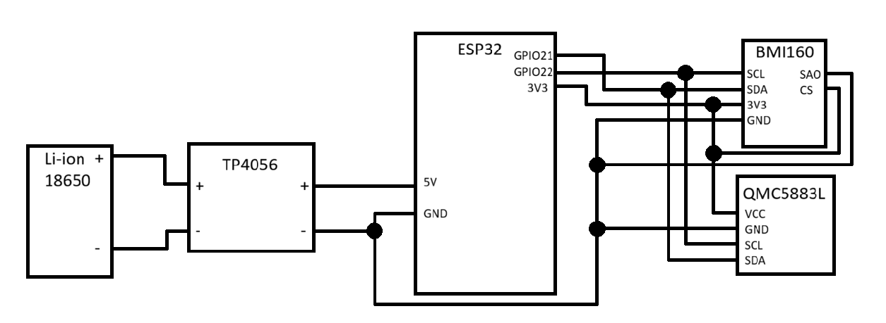
Na základě zvolených komponent a technologií byl vytvořeno blokové schéma zařízení. V této fázi bylo řešeno základní rozdělení systému na jednotlivé funkční části, jako je mikrokontrolér, napájení a senzory, a jejich vzájemná návaznost. Tento návrh sloužil jako podklad pro následnou realizaci projektu.
Obrázek 2: Blokové Schéma

Produktizace
V další fázi projektu došlo k objednání vybraných elektronických komponent z ověřených obchodů. Přehled objednaných součástek včetně cen a dodavatelů je uveden v tabulce v předchozí kapitole. Po doručení komponent byla zahájena praktická práce na sestavení zařízení.
Nejprve byla sestavena a otestována napájecí část zařízení, která je řešena pomocí Li-ion článku typu 18650 a nabíjecího modulu s ochranou. Funkčnost napájecího obvodu byla ověřena měřením napětí a testováním chování při zapnutí zařízení.
Následně byl zapojen mikrokontrolér ESP32-C6 a otestována jeho základní funkčnost nahráním jednoduchého testovacího programu. Po úspěšném oživení mikrokontroléru byly připojeny pohybové senzory, konkrétně akcelerometr a gyroskop BMI160, a bylo ověřeno čtení naměřených dat.
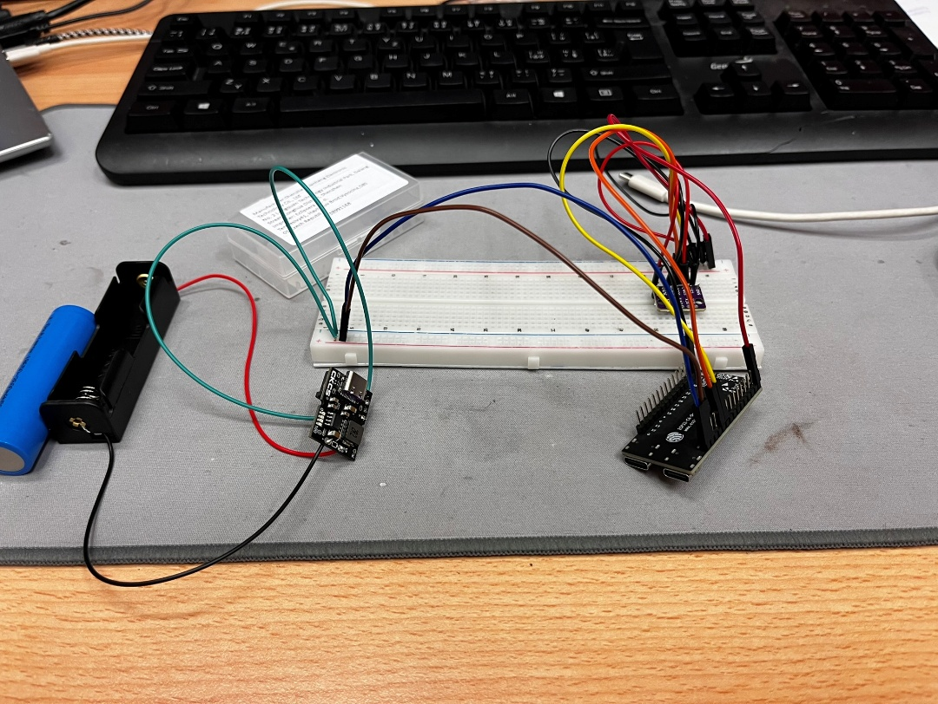
Součástí této fáze bylo také vyhodnocení přesnosti a funkčnosti senzorů v praxi a postupné doplňování testovacího kódu. Na základě těchto kroků byl sestaven první prototyp zařízení, u kterého byla ověřena základní funkčnost všech hlavních částí systému.
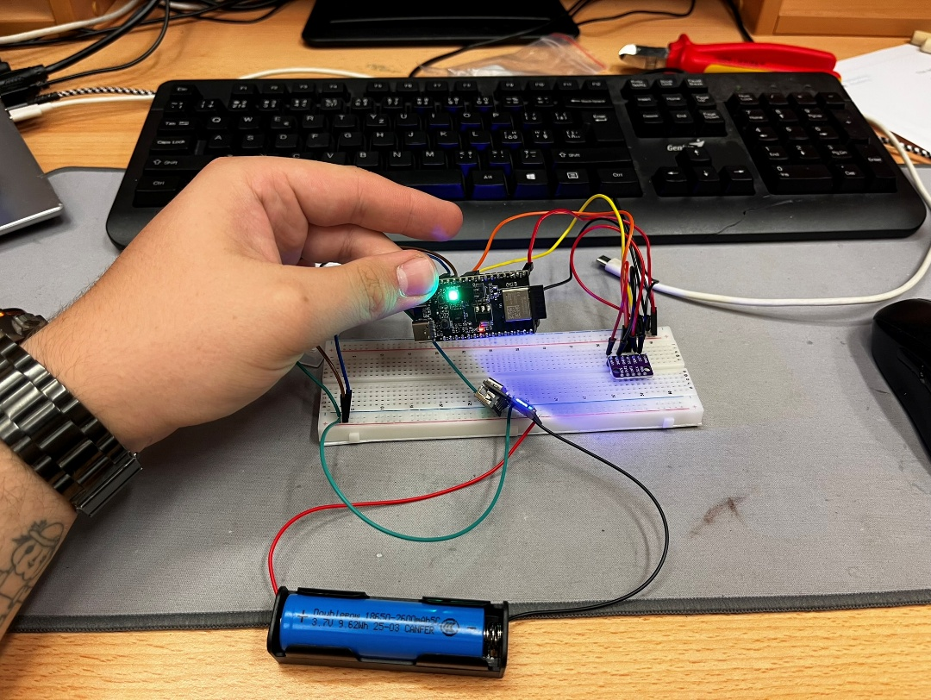
Obrázek 3: Reálné zapojení
Obrázek 4: Zkouška zapojení

Popis pro uživatele
Zařízení je určeno k použití jako součást laserové hry. Před použitím je nutné zařízení plně nabít pomocí USB-C konektoru. Po zapnutí zařízení proběhne inicializace mikrokontroléru a připojených senzorů.
Během provozu zařízení automaticky snímá pohyb pomocí akcelerometru, gyroskopu a magnetometru. Získaná data jsou zpracována mikrokontrolérem a využita v rámci herního systému. Zařízení nevyžaduje žádné složité ovládání ze strany uživatele a po zapnutí je připraveno k použití.
Po ukončení používání je možné zařízení vypnout a v případě potřeby znovu nabít. Pro správnou funkci se doporučuje chránit zařízení před mechanickým poškozením a používat jej v běžných provozních podmínkách.

Závěr
Sem rozepište zhodnocení cílů ročníkové práce.
POKYNY: V závěru rozeberte, co se vám z výše uvedených cílů povedlo/nepovedlo. NEPOUŽÍVEJTE zde odrážky/body! Většinou se závěr píše tak, že si otevřete Úvod a sepisujete, jak jste naplnili/nenaplnili původní očekávání.
Zároveň sem můžete připsat, co vám projekt dal, kdo vám pomáhal, jestli pro něj máte nějaké plány do budoucna, nebo jestli je/bude někde nasazen, atd.
Rozsahově by měl mít závěr cca jednu stránku (jako úvod). NEMÁ obsahovat obrázky ani seznam bodů. MÁ to být jen souvislý text uspořádaný do několika odstavců. Na text odstavců použijte předpřipravený styl s názvem Normální text.

Seznam použitých zdrojů
Sem vygenerujte seznam použité literatury a zdroje obrázků (Reference -> Bibliografie).

POKYNY: Použijte citační normu ISO 690. Využijte možnosti citačního manažeru www.citace.com, případně podrobné vysvětlení s příklady: https://ezdroje.upol.cz/files/Citovani-CSN_ISO690.pdf .

Seznam obrázků
Sem vygenerujte seznam obrázků (Reference -> Titulky).
Obrázek 1: Titulek k vzorovému obrázku. Zdroj: (1) 8

POKYNY: Jednotlivé obrázky označte pomocí automaticky číslovaných titulků (Reference – Vložit titulek). Poté vygenerujte seznam obrázků (Reference -> Vložit seznam obrázků -> Popisek titulku: Obrázek). Při generování seznamu ponechte číslování stránek, na kterých se obrázky nachází.
Po vygenerování upravte styl seznamu tak, aby byl jednotný se stylem textu (doporučuji využívat předpřipravený styl Normální).

Seznam kódů
Sem vygenerujte seznam kódů (Reference -> Titulky).

POKYNY: Jednotlivé bloky kódu označte pomocí automaticky číslovaných titulků (Reference – Vložit titulek). Poté vygenerujte seznam kódů (Reference -> Vložit seznam obrázků -> Popisek titulku: Kód). Při generování seznamu ponechte číslování stránek, na kterých se obrázky nachází.
Po vygenerování upravte styl seznamu tak, aby byl jednotný se stylem textu (doporučuji využívat předpřipravený styl Normální).

Seznam tabulek
Sem vygenerujte seznam tabulek (Reference -> Titulky).
Tabulka 1: Titulek k vzorové tabulce. Zdroj: autor 8

POKYNY: Jednotlivé tabulky označte pomocí automaticky číslovaných titulků (Reference – Vložit titulek). Poté vygenerujte seznam tabulek (Reference -> Vložit seznam obrázků -> Popisek titulku: Tabulka). Při generování seznamu ponechte číslování stránek, na kterých se tabulky nachází.
Po vygenerování upravte styl seznamu tak, aby byl jednotný se stylem textu (doporučuji využívat předpřipravený styl Normální).
Pokud Vaše práce neobsahuje žádnou tabulku, tuto kapitolu odstraňte!

Seznam objektů
Sem vygenerujte seznam dalších objektů (Reference -> Titulky).
POKYNY: Pokud Vaše práce obsahuje další grafické objekty (např. grafy, fotografie, audionahrávky, videa, apod.), vytvořte si nový popisek s typem objektu (Reference – Vložit titulek -> Nový popisek), přidejte ke každému objektu titulek (Reference – Vložit titulek) a na tomto místě vložte seznam těchto objektů (stejně jako u obrázků).
Pokud Vaše práce neobsahuje žádné další grafické objekty, tuto kapitolu odstraňte!

Obsah média
Sem vložte popis přiloženého média (jen pokud je součástí práce).
POKYNY: Popište stručně adresářovou strukturu pro všechny důležité soubory (použijte např. víceúrovňový seznam). Pokud médium (CD, DVD, Flashdisk) obsahuje celý projekt s velkým množstvím knihoven, nevypisujte cesty ke všem souborům. Uveďte pouze kde se nachází projekt, kde se nachází build, apod.
Médium fyzicky označte vaším jménem, třídou, školním rokem! Médium připojte k dokumentaci tak, aby nevypadávalo, ale aby se zároveň dalo vyndat a použít.
Médium by mělo obsahovat následující části:
- Projekt
- Export databáze (pokud ji obsahuje)
- Spustitelný build (nebo aspoň odkaz, kde se nachází spustitelná verze)
- Dokumentaci v PDF formátu + vhodný další editovatelný formát (docx, odt)
- Prezentaci připravenou k obhajobě

Závěrečné poznámky (před odevzdáním vymažte):
- Dokumentace může obsahovat různá poděkování.
- U jednotlivých odstavců textu dokumentace zkontrolujte zarovnání do bloku.
- Před exportem do PDF aktualizujte všechny vygenerované seznamy (obsah, zdroje, seznam obrázků) a zkontrolujte, že je vše v pořádku.
- Před tiskem si dokumentaci vyexportujte do PDF formátu a zkontrolujte odsazení textu a umístění obrázků.
- Dokumentace může být vytisknutá černobíle.
- Dokumentace musí být vytisknutá jednostranně.
- V pololetí se dokumentace netiskne!
- Vytištěná dokumentace by měla být svázána kroužkovou vazbou s průhlednou přední stranou a neprůhlednou zadní stranou (barva zadní strany a vazby je na vás).
V případě dotazů k dokumentaci kontaktujte vedoucího práce nebo vyučujícího předmětu Projekty!

